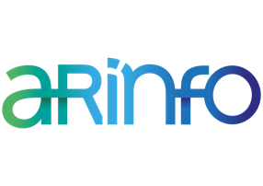

**CDI : technico-commercial**

*Arinfo apporte des solutions informatiques de gestion aux entreprises. Nos clients sont des PME réalisant de 3 à 60M€ de chiffre d’affaire, en Bretagne et en région PACA.*

Pour soutenir la croissance de son activité, Arinfo est à la recherche d’un profil « technico-commercial » pour intégrer l’équipe technique et jouer un rôle commercial fort auprès de nos clients. Nous recherchons un profil capable de se plonger dans une problématique client et de l’accompagner, tout en s’investissant dans le développement d’Arinfo sur le long-terme.

**Missions :**

* Réaliser l’étude de l’existant chez le client et analyser son besoin ;
* Paramétrer la solution informatique en s’appuyant sur l’équipe technique ;
* Intégrer et adapter les solutions chez le client ;
* Entretenir une bonne relation commerciale.

**Compétences indispensables :**

* Un très bon relationnel et une attitude commerciale
* Une bonne connaissance de la gestion d’entreprise (gestion à l’affaire, achats, ventes, stocks, marges, etc.)
* Capacité à manipuler des bases de données (lancer une requête SQL, etc.)

**Expérience et formation :**

Issu(e) d’une formation initiale technique (école d’ingénieur, IUT informatique) ou commerciale (gestion), vous disposez idéalement d’une double compétence technique et commerciale.

Une expérience dans la relation client et une capacité à s’adapter rapidement seront fortement valorisées.

Rémunération selon profil

Permis B obligatoire

Notre entreprise est localisée à Combrit, à 15 minutes de Quimper et à 5 minutes de la mer, dans un cadre vert et calme. Nos 11 collaborateurs favorisent une ambiance d’entraide et de convivialité.